รายงานการปฏิบัติราชการประจำเดือน
ข้อมูล ณ วันที่ 30 ตุลาคม 2566

รายงานการปฏิบัติราชการประจำเดือนตุลาคม 2566
ประจำปีงบประมาณ พ.ศ. 2567
ตรวจคนเข้าเมืองจังหวัดจันทบุรี

1.งานสืบสวนปราบปราม
10 ต.ค.2566 เวลา 14.30 น.
ภายใต้การอำนวยการของ พ.ต.อ.รัชธพงศ์ เตี้ยสุด รอง ผบก.ตม.3 รรท.ผกก.ตม.จว.จันทบุรี,
พ.ต.ท.ศวัส โชติรณพัส รอง ผกก.ตม.จว.จันทบุรี, พ.ต.ท.นิพนธ์ เรืองสม สว.ตม.จว.จันทบุรี มอบหมายให้งานสืบสวนฯ ให้มีการตรวจสอบบุคคลต่างด้าวในพื้นที่เพื่อป้องกันปราบปรามการกระทำความผิดต่างๆ และการหลบซ่อนตัวอยู่
ในราชอาณาจักรโดยการอนุญาตสิ้นสุด(Overstay)ให้เป็นไปตาม พ.ร.บ.คนเข้าเมือง พ.ศ.2522, พ.ร.ก.การบริหารจัดการการทำงานของคนต่างด้าว พ.ศ.2561 และกฎหมายอื่นที่เกี่ยวข้อง บริเวณ ซ.เมตตา 2 ถ.ทุ่งดอนแดง ต.ตลาด
อ.เมือง จ.จันทบุรี
กระทำผิดฐาน : “ตรวจสอบแล้วไม่มีการกระทำความผิดแต่อย่างใด”
สถานที่เข้าตรวจสอบ : ซ.เมตตา 2 ถ.ทุ่งดอนแดง ต.ตลาด อ.เมือง จ.จันทบุรี
นำตัวส่ง : -

รายงานการปฏิบัติราชการประจำเดือน

ภาพการปฏิบัติ

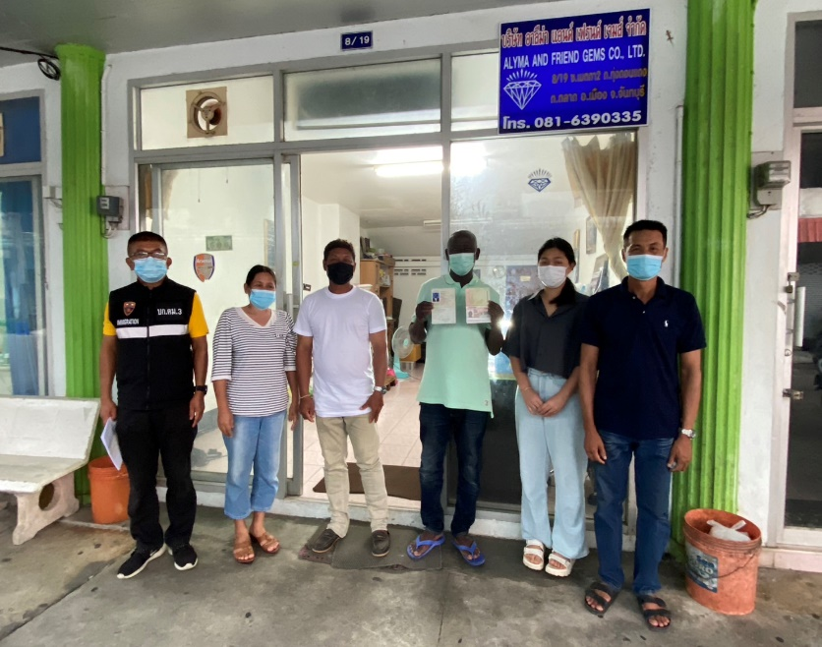
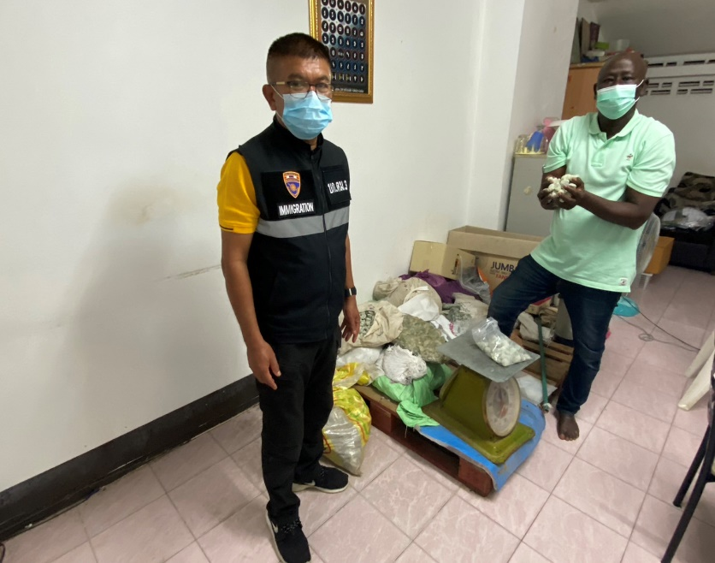

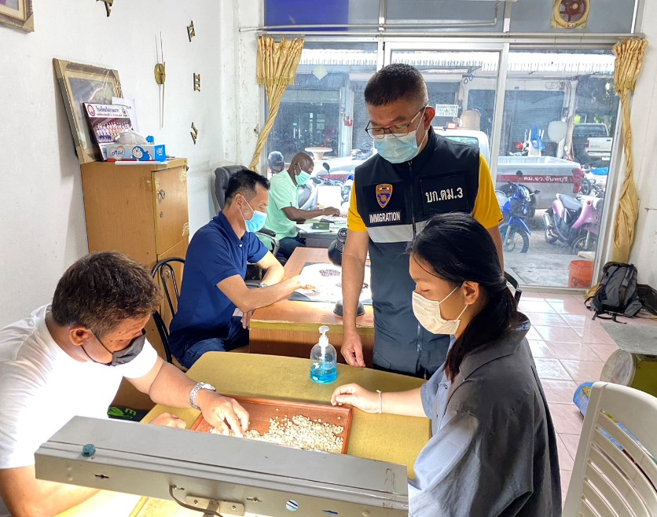
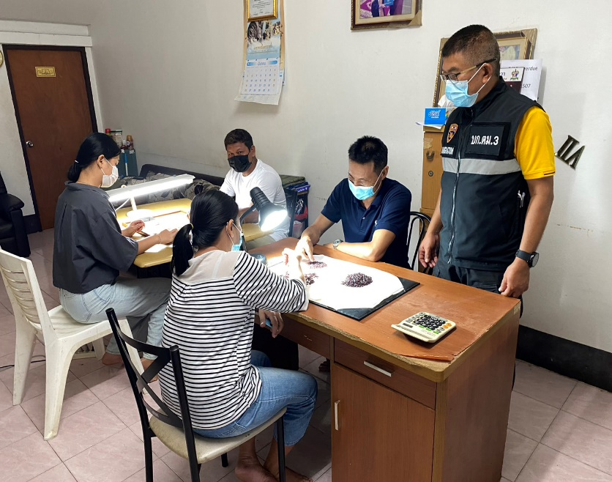

10 ต.ค.2566 เวลา 12.50 น.
ภายใต้การอำนวยการของ พ.ต.อ.รัชธพงศ์ เตี้ยสุด รอง ผบก.ตม.3 รรท.ผกก.ตม.จว.จันทบุรี,
พ.ต.ท.ศวัส โชติรณพัส รอง ผกก.ตม.จว.จันทบุรี, พ.ต.ท.นิพนธ์ เรืองสม สว.ตม.จว.จันทบุรี ได้มีการจับกุม นายชนาธิป อุทัยรัศมี อายุ 38 ปี
กระทำผิดฐาน : “มีเครื่องกระสุนปืนไว้ในครอบครองโดยไม่ได้รับอนุญาต”
สถานที่เข้าตรวจสอบ : ซ.เมตตา 2 ถ.ทุ่งดอนแดง ต.ตลาด อ.เมือง จ.จันทบุรี
นำตัวส่ง : กก.สส.ภ.จว.จันทบุรี

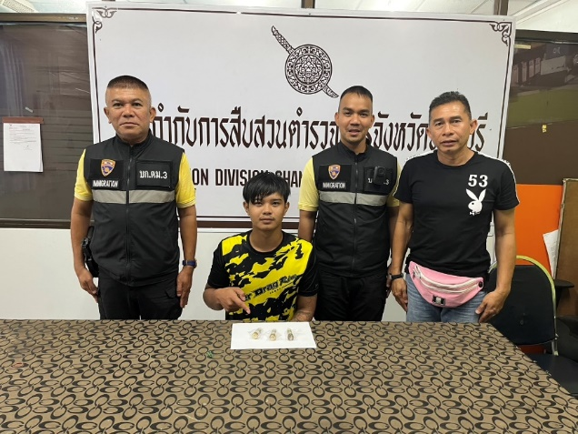
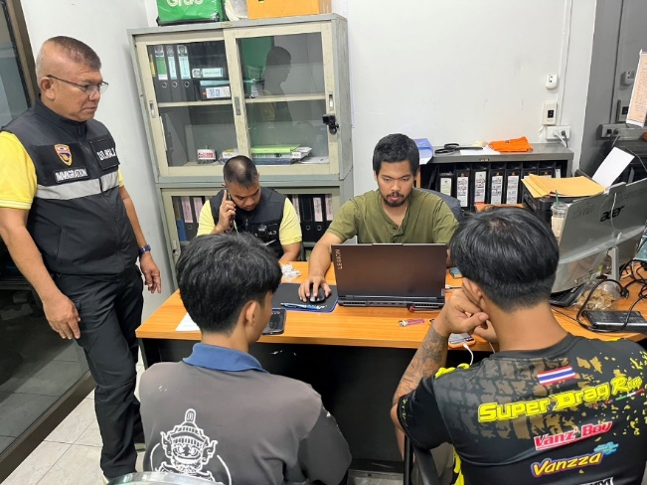

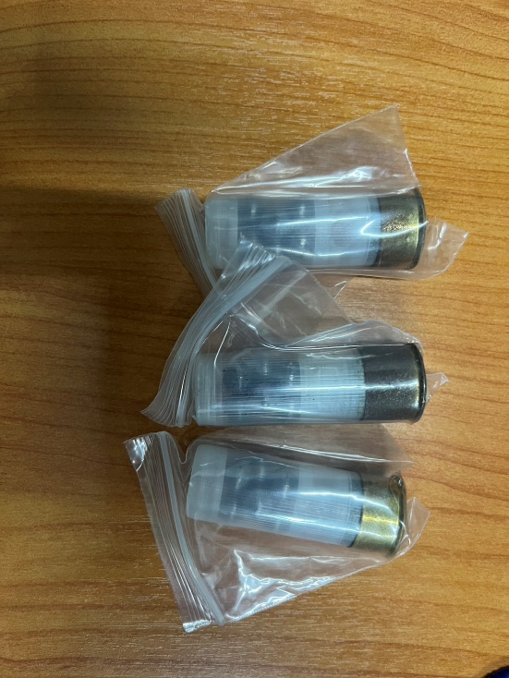

วัน/เดือน/ปี | ข้อมูลเชิงสถิติรายงานการปฏิบัติราชการประจำเดือน  ตุลาคม ประจำปีงบประมาณ พ.ศ.2567
วัน/เดือน/ปี | รายการ | จำนวน(คดี) | จำนวน (ผู้ต้องหา)
1-31 ต.ค 66 | 1.หลบหนีเข้าเมือง | 23 | 23
 | 2.ช่วยเหลือ/ซ่อนเร้น | 1 | 1
 | 3.อยู่เกินกำหนดอนุญาต | 2 | 2
 | 4. ม.37 | 2 | 2
 | 5. ม.38 | 24 | 24
 | 6.ทำงานโดยไม่มีใบอนุญาตทำงานหรือทำงานนอกเหนือจากที่มีสิทธิ์จะทำได้จริง | 1 | 1
 | 7.ความผิดเกี่ยวกับอาวุธปืน | 4 | 4
 | 8.หมายจับศาลไทย | 5 | 5
 | รวม | 62 | 62

